Grub 2 + VHD: установка и загрузка ОС Windows 7 Ultimate

#### **Введение**

Ни для кого уже не секрет, что начиная с версии Windows 7 Ultimate, операционные системы от Майкрософт умеют загружаться будучи установленными на образ жесткого диска формата VHD. Однако, данная возможность «из коробки» доступна только пользователям этой самой Windows 7 Ultimate.  
  
У меня же, убежденного пользователя Arch Linux, потребность в применении этой технологии возникла из-за необходимости иметь винду под рукой в дуалбуте и именно в реальном окружении. 90% процентов задач, для которых нужен Windows, разумеется решаются путем виртуализации, и мощности современного железа, и возможности виртуальных машин, позволяют даже в игры играть в виртуальной среде. Однако, возникла необходимость в использовании пакета «Универсальный механизм», который под вайном работает криво (допускаю и что руки у меня кривые), а в виртуальной среде, понятное дело, безбожно теряет прыть. В общем понадобилась Windows, но таскать разделы на винте и менять его разметку страшно не хотелось ради установки одной программы под винду.  
  
Решение нашлось в реализации загрузки из VHD-образа с использованием загрузчика Grub2, ставшего стандартом де-факто во многих популярных дистрибутивах Linux. Об этом собственно и пойдет речь.  
  
Какие преимущества перед стандартной установкой Windows в дуалбут с линуксом дает такая методика:

* Весь процесс установки и настройки выполняется в среде OS Linux, с использованием менеджера виртуальных машин VirtualBox
* Раздел, где хранятся образы может быть любого типа: первичный или логический. Он не обязательно должен быть активным
* Количество устанавливаемых систем ограничено лишь размерами NTFS раздела. Все системы изолированы друг от друга
* Не происходит перезапись MBR, линукс-загрузчик остается нетронутым
* При замене HDD можно просто скопировать Linux (содержимое всех разделов, подробнее об этом [здесь](http://maisvendoo.org/?p=261)) на новый винт, рекурсивно с сохранением атрибутов, установить Grub 2 на новый винт и вуаля — Ваши Windows- системы перенесутся как ни вчем не бывало. Это удобно

Итак, перейдем к описанию метода.

#### **1. Подготовка почвы**

Для хранения образов нам таки потребуется NTFS-раздел, который может быть как первичным, так и логическим, и не обязательно активным. Его можно создать с помощью **gparted**, там же и отформатировав в NTFS. У меня на НDD была зарезервирована неразмеченная область для разного рода экспериментов с осями, её я и отдал под данный раздел  
  
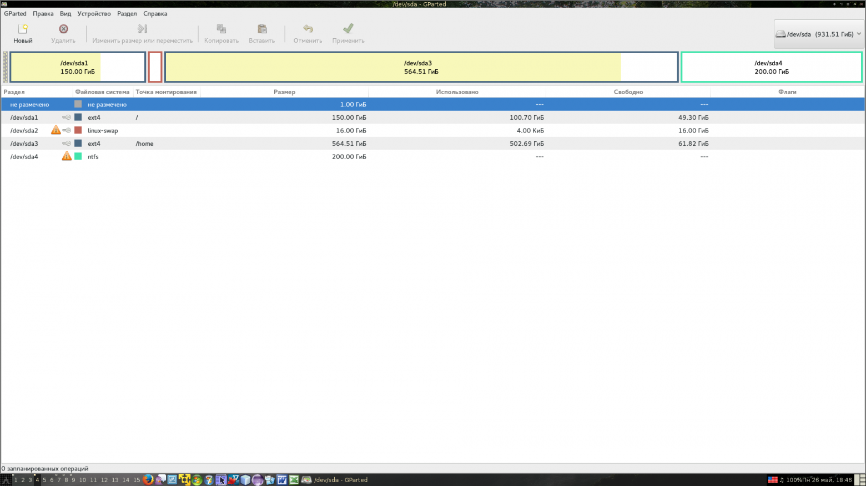  
  
Далее делаем этот раздел доступным для виртуальных машин VirtualBox

$ VBoxManage internalcommands createrawvmdk -filename ~/<Путь к файлу>/win7.vdmk -rawdisk /dev/<раздел>

то есть создаем виртуальный диск в виде файла-ссылки на раздел реального HDD. Этот диск подключаем к виртуальной машине с Windows 7 Ultimate — она пригодится нам для решения поставленной задачи  
  
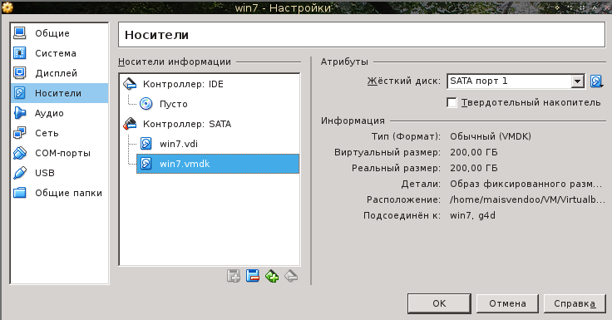

#### **2. Создаем VHD-образ с системой**

Теперь надо создать VHD-образ HDD. Его придется создавать средствами, предоставляемыми Windows 7 Ultimate, ибо диски, создаваемые тем же VirtualBox вызывают последующий вывал загружаемой винды в BSOD.  
  
Загружаем вирутальную машину с виндой. Идем в панель Панель управления -> Система и безопасность -> Администрирование -> Управление компьютером -> Управление дисками. С правой стороны окна имеется меню, где мы выбираем создание виртуального диска  
  
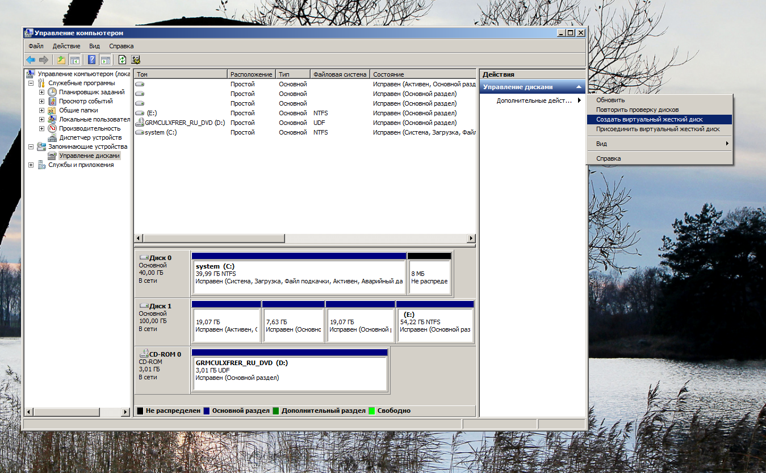  
  
после чего указываем путь к нему и задаем его параметры  
  
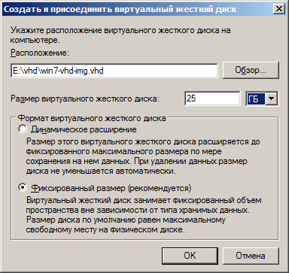  
  
Лучше всё же выбрать фиксированный размер образа — это будет работать быстрее.  
  
Щелкаем ОК и пока идет процесс, выполним

#### **3. Настройка загрузчика bootmgr**

Сам загрузчик **bootmgr** и каталог с его конфигом **boot** банально копируем с установочного DVD Windows 7 в корень раздела NTFS, туда же, где размещается папка с VHD-дисками.  
  
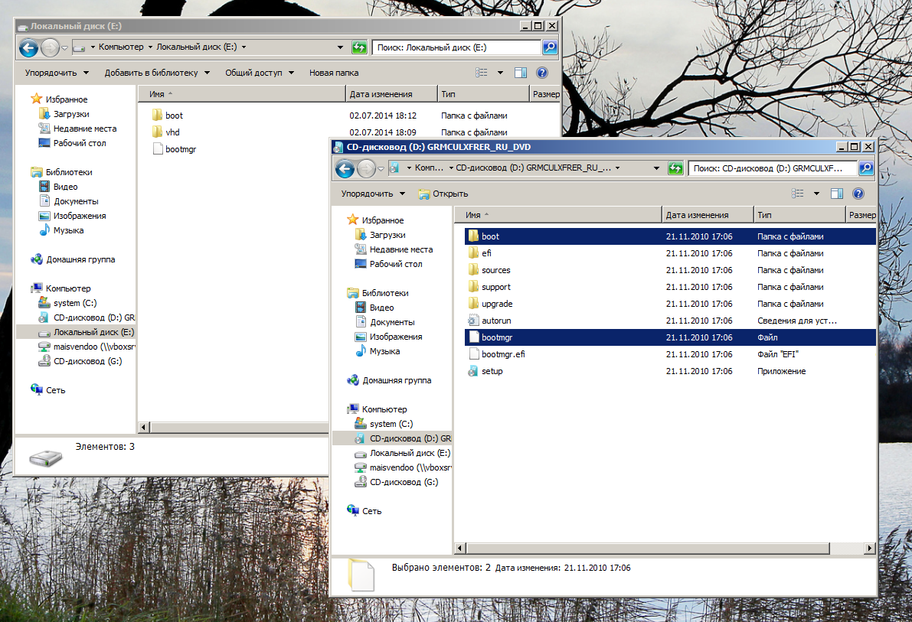  
  
Удаляем файл **\boot\bcd**, ибо этот контейнер хранит конфигурацию с загрузочного DVD, и создаем новый контейнер. Для этого используем крохотную утилитку [bootice](http://bbs.ipauly.com/viewtopic.php?f=2&t=2). Запускаем её, выбираем вкладку “BCD edit”.  
  
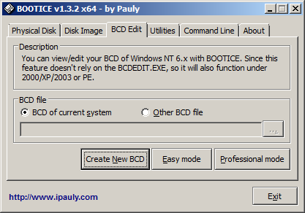  
  
Далее жмем “Create new BCD”, выбираем путь по которому будет расположен файл конфигурации и создаем его с именем BCD. Далее выбираем этот файл и жмем “Easy mode” – запуск редактора в упрощенном режиме.  
  
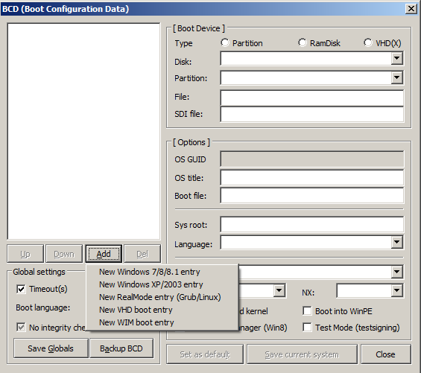  
  
Файл конфигурации откроется в режиме редактирования, нажимаем кнопку “Add” и выбираем вариант “New VHD boot entry”. Редактор сосздаст шаблон загрузочной записи и нам остается лишь вписать путь к нашему образу.  
  
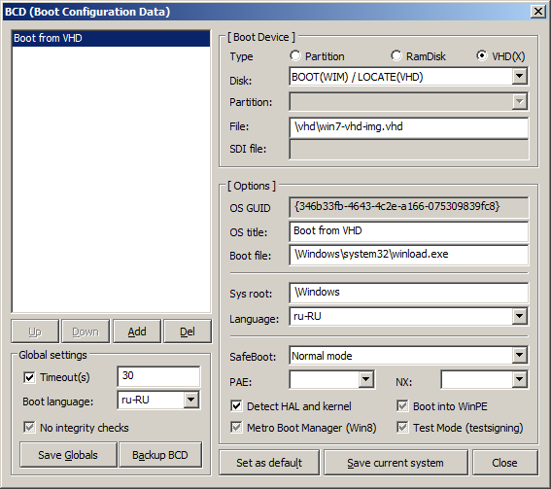  
  
Путь к VHD-файлу от корня раздела с образами прописываем в поле “File”. После этого жмем “Save current system” и выходим из программы.  
  
Дожидаемся пока закончится процесс создания VHD-образа и покидаем виртуальную семерку.

#### **4. Установка Windows 7 Ultimate на VHD-образ**

Выполнена средствами VirtualBox. Для этого:

* Смонтирован NTFS-раздел с образом в хост-системе Linux
* Создана виртуальная машина, причем в качестве образа диска выбран созданный нами образ
* Установлена винда, стандартно, без ухищрений

Однако, надо сказать вот о чем. Мы помним, что наша система инсталирована в ВМ, а поэтому некоторые устройства определены на этапе установки и система подсунула для них соотвествующие драйвера. При запуске на Вашем реальном компьютере с вероятностью в 99% получится BSOD. Это связано с тем, что VirtualBox эмулирует контролер IDE следующим образом  
  
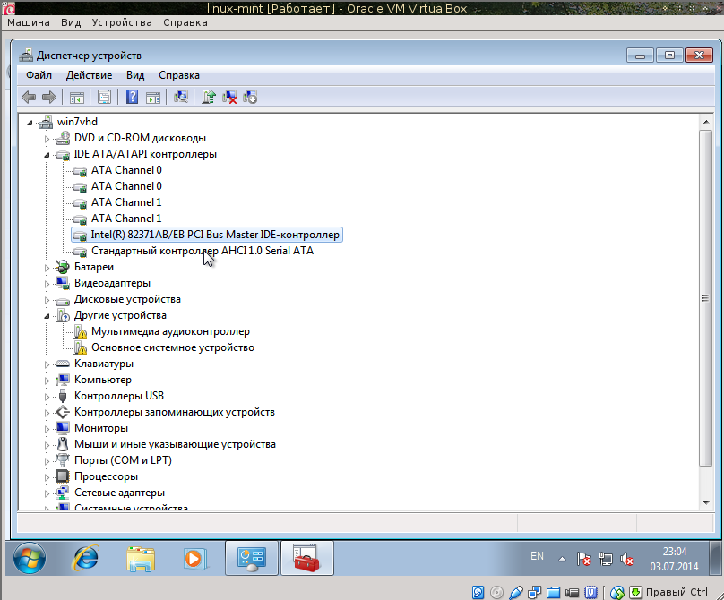  
  
и этот драйвер, работая в загружаемой системе конфликтует с реально установленным на мат. плате контроллером, при попытке системы прочесть файл образа с диска. Решается просто – выбираем “Обновить драйвер”, говорим, что не надо искать а мы сами укажем нужный драйвер и выберем “Стандартный двухканальный контролер IDE”  
  
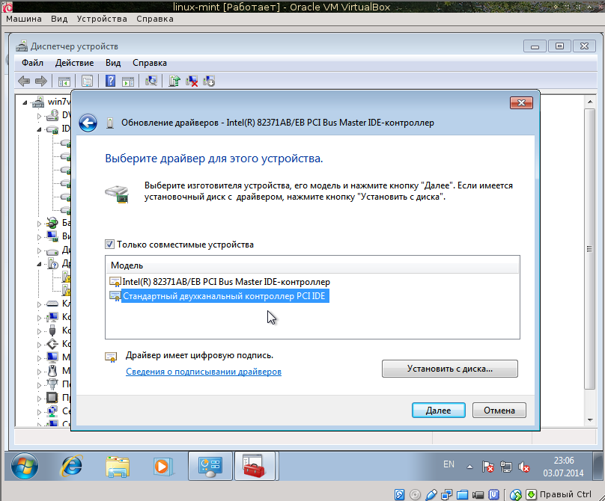  
  
После этого выключаем нашу виртуальную машину и делаем её «реальной»

#### **5. Настройка загрузчика Grub2**

В конфиг Grub2 необходимо добавить загрузочную запись такого вида

menuentry “Windows 7 Ultimate SP1″ {

set root=’hd0,msdos4′

ntldr /bootmgr

}

где (hd0,msdos4) — NTFS-раздел, где размещены VHD-образы.  
  
После этого можно перезагружаться и пробовать…

#### **Заключение**

После загрузки устанавливаем драйвера на наше реальное железо и радуемся жизни:  
  
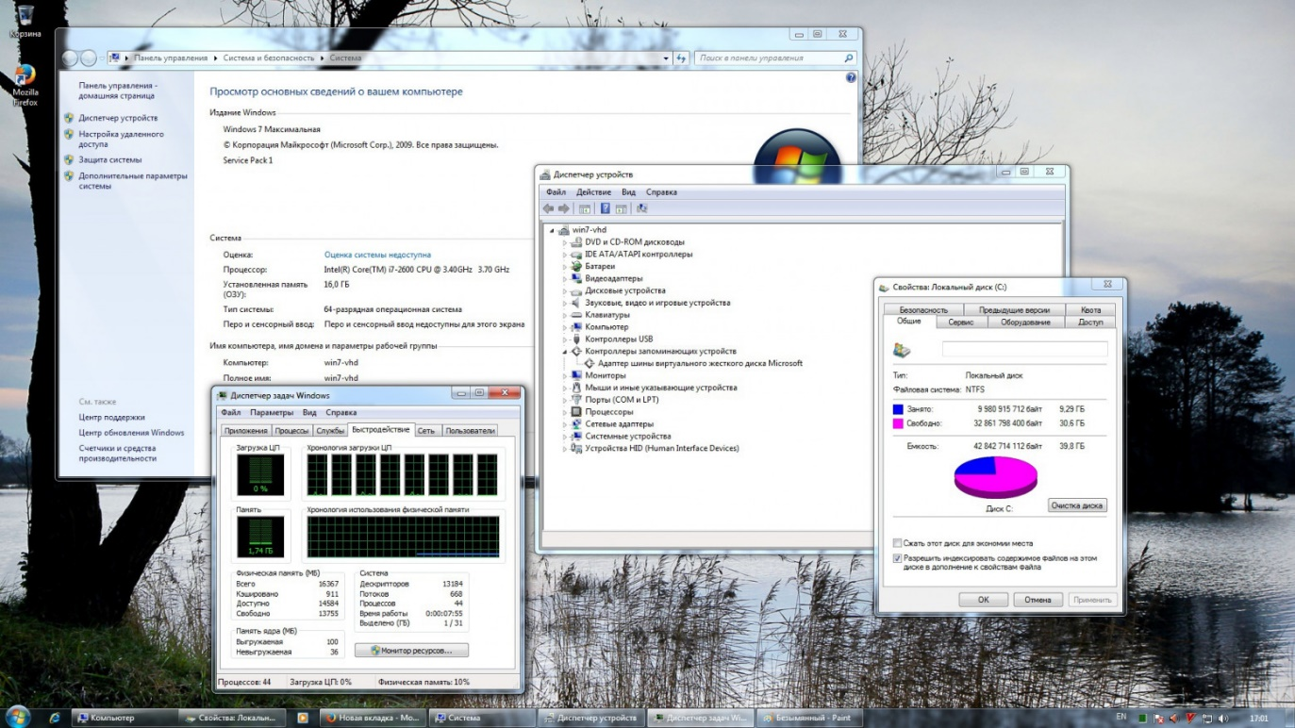  
  
Изображенное на скринах – это полноценная ОС, работающая на реальном железе. Но она – всего лишь файл на Вашем жестком диске. Этот файл может быть скопирован, удален, перемещен, архивирован и прочее. К тому же, такой метод решает извечную проблему конфликта Windows vs Linux на одном HDD. Теперь они мирно уживаются друг с другом и не портят друг другу жизнь.